**青书学堂使用说明（学生版）**

**目 录**

一、**电脑端**使用说明**（新生请先用电脑登陆）**

1.登录方法························ ····2

2.入学审查（必须完成） ······················4

3.查看课程··························· ·5

4.参考考试··························· ·6

二、**手机及平板**使用说明

1.安装登录 ····························7

2.找到课程 ····························8

3.学习方法 ··················· ··· ·····9

**一、电脑端使用说明（新生请先用电脑登陆）**

1. **登录方法：**

百度搜索“云南中医药大学继续教育学院官网”或浏览器输入网址：[www.jxjyxy.ynutcm.edu.cn，然后点击左侧“2023级新生入口”](http://www.jxjyxy.ynutcm.edu.cn，然后点击左侧“2023级新生入口”)

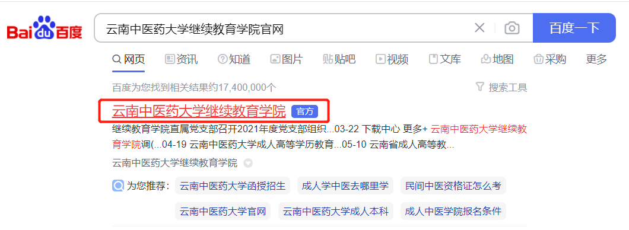

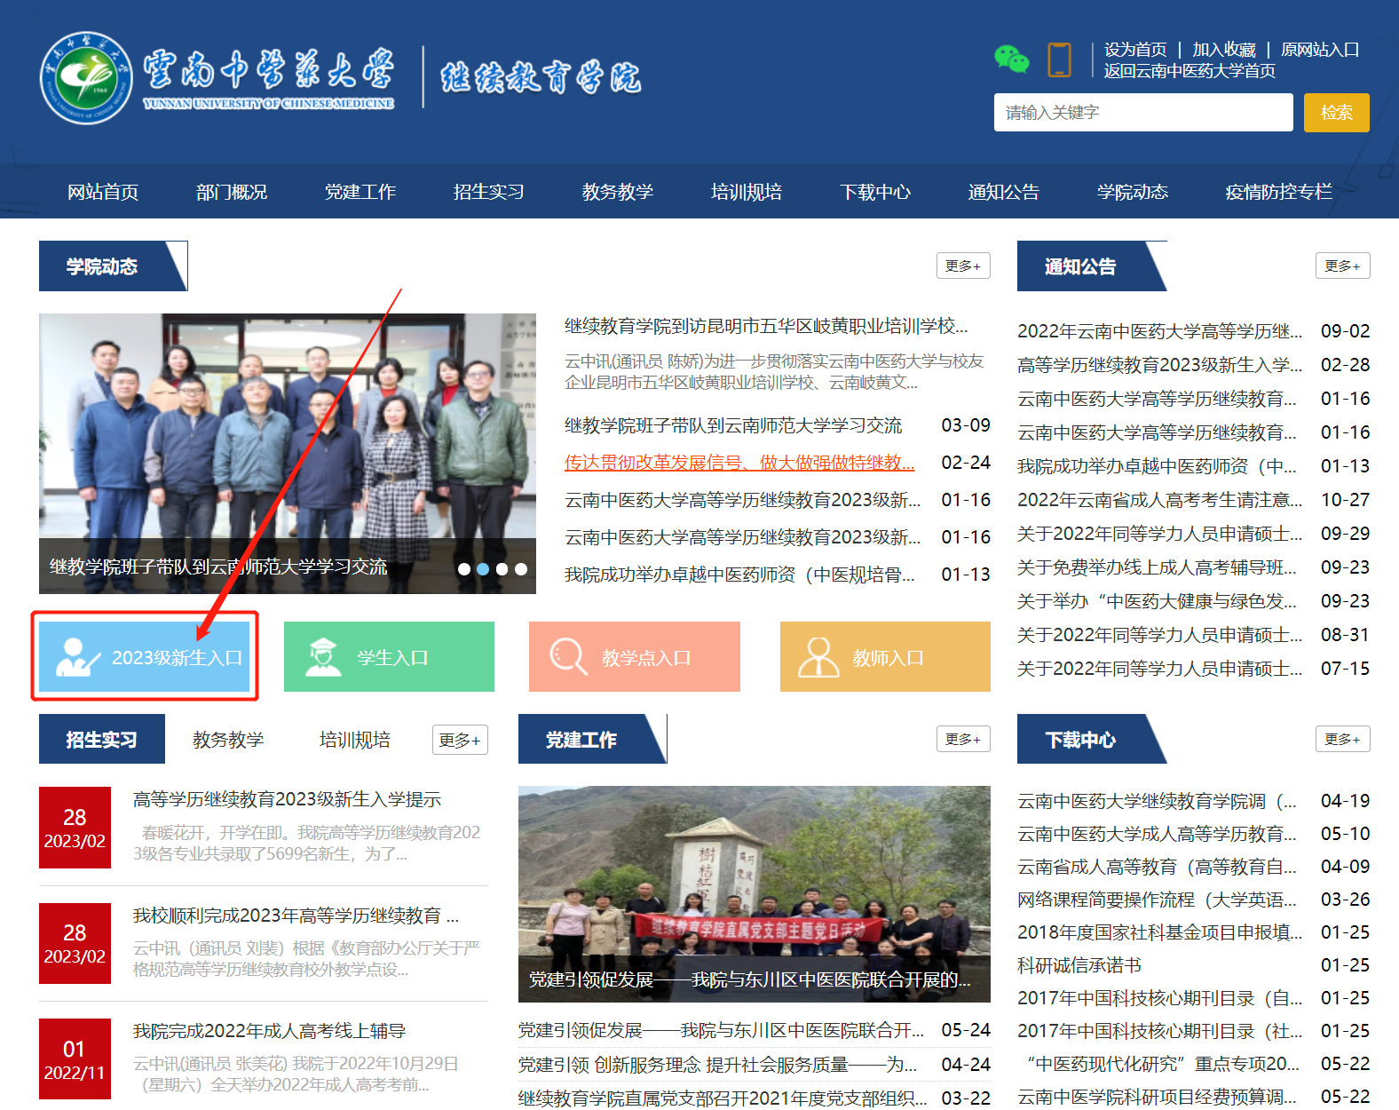

点击账号密码登录

**输入学校设置的账号和密码**

账号为学号：如2023XXXX0001

初始密码为身份证后6位：如260930

第一次登陆需要使用账号密码方式登录。

登陆后需绑定自己的手机号，并设置高强度密码，设置完成后重新登录。

登录后点击学校logo进入平台

（若看不到logo可以点击右上角的自己的姓名，则出现logo，再点logo进入）



1. **入学审查（此步骤必须完成）**

学生登录后需要确认学籍信息，信息无误点击右下角“确认无误，开始学习”。

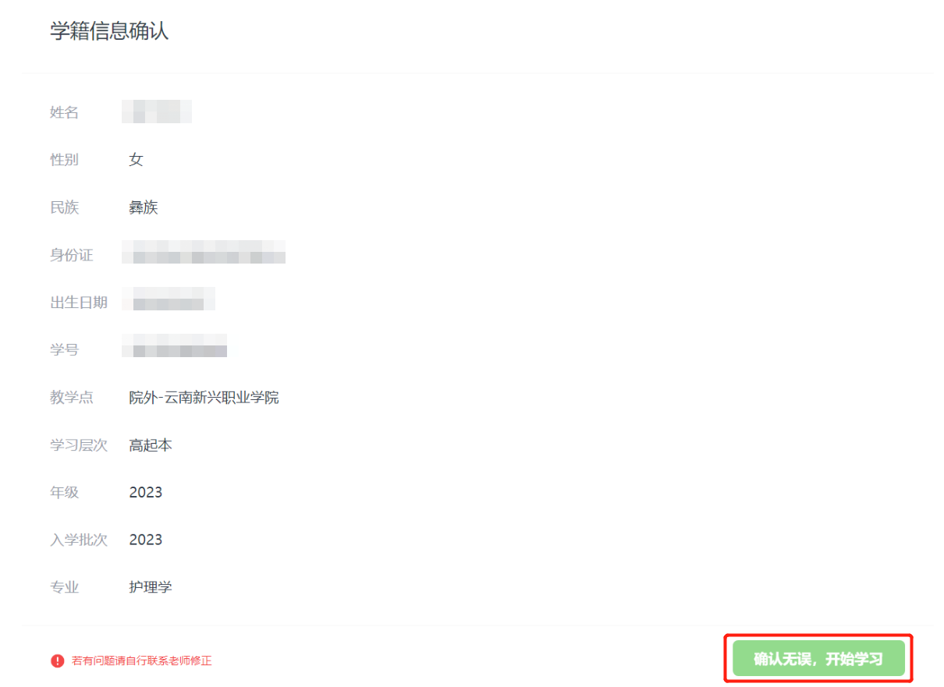

系统自动跳转入学审查界面（如下图），学生必须上传前置学历证明图片和身份证图片，并点击提交即可完成。

PS：跳转失败请点击上方入学审查按钮，按步骤继续操作。

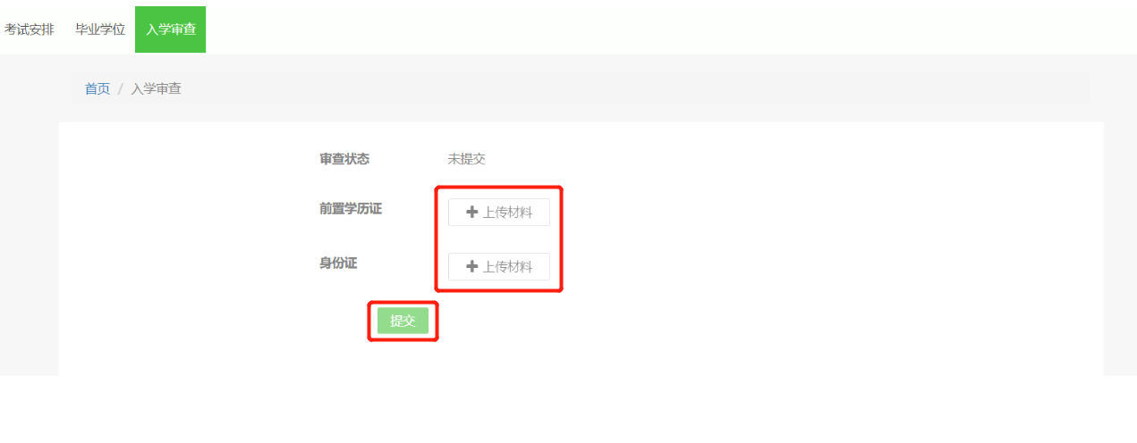

1. **查看课程**

学生登录并完成入学审查后后在“首页”就能看到当前学期的课程，

如首页里没有内容，**点“课程学习”，“所有课程”**，即可看到课程（下图所示）

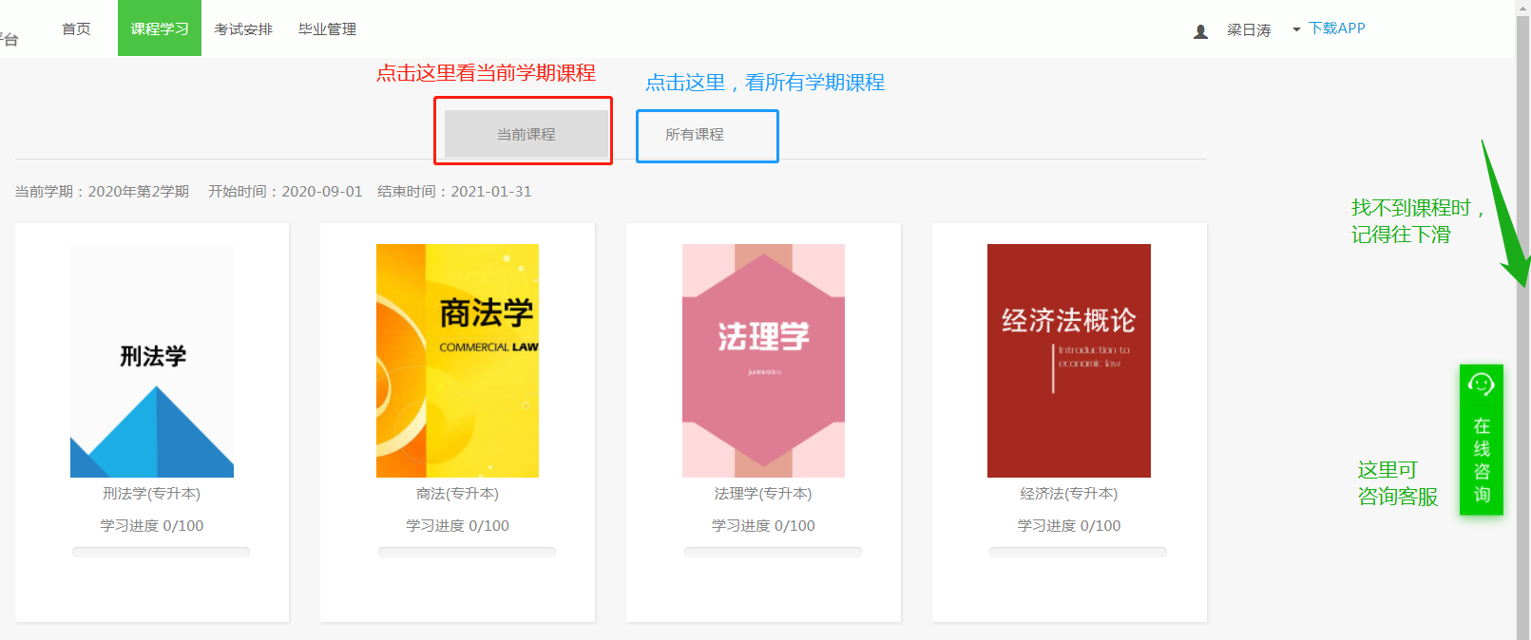

**PS:具体学习内容、规则：**

点击封面进入某科课程,**封面图右侧会提示得分方法。**

点击学习，点击课程讲授。然后点击具体某个小节。然后即可看视频。

**（切记不可以同时看多个视频）**

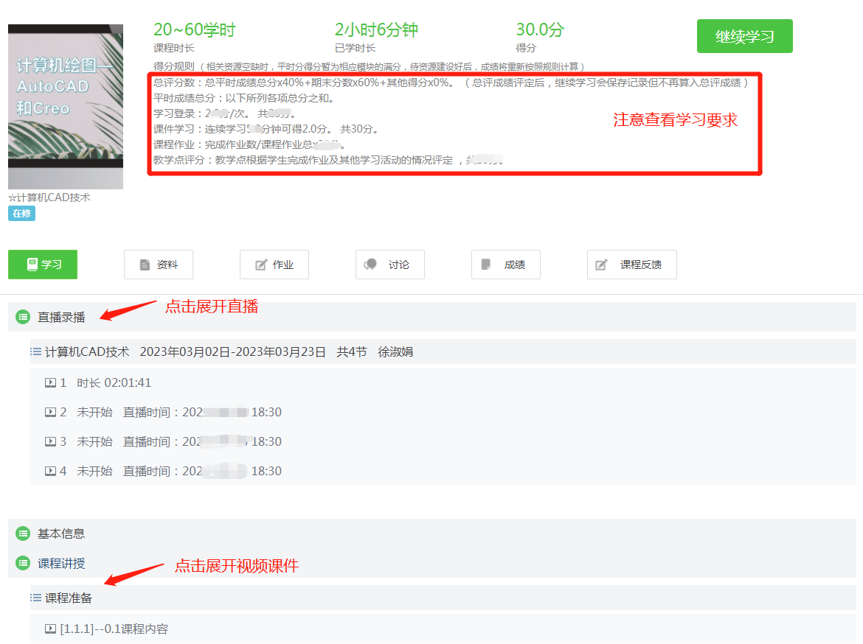

**4.参加考试**

**点击上方的“考试安排”**

选择**期末考试，**则进入期末考试。

选择补考，则进入补考。

没有显示考试则说明学校暂未安排考试内容。

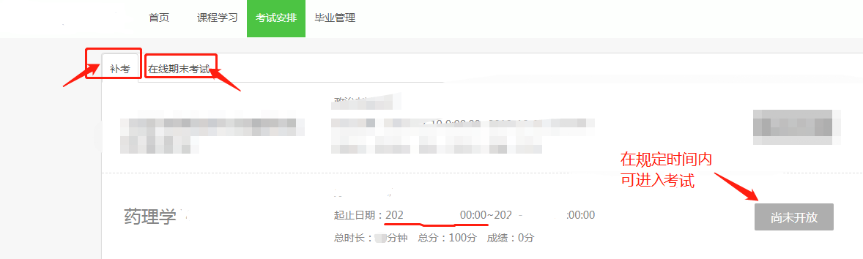

**二、手机及平板端使用指南**

**1.安装登录：**

电脑端登陆后右上角点击“下载APP”扫码下载，或在手机应用商店，搜索青书学堂并下载安装（下图所示）。

打开青书学堂软件，点击“登录”，点击账号密码登录。

**输入学校设置的账号和密码**

账号为学号：如2023XXXX0001

初始密码为身份证后6位：如260930

第一次登陆需要使用账号密码方式登录。

登陆后需绑定自己的手机号，并设置高强度密码，设置完成后重新登录。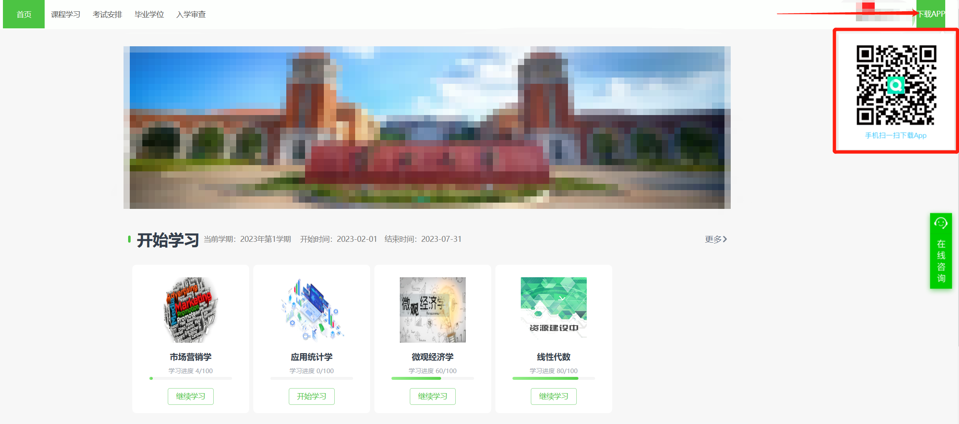

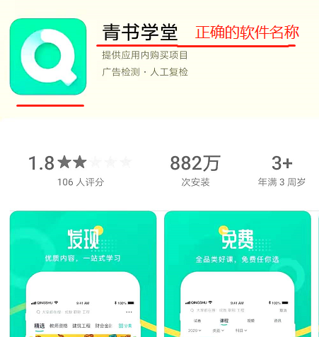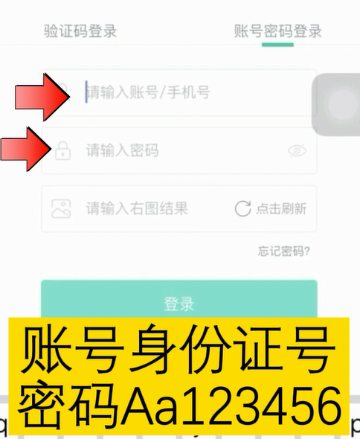

**2.找到课程**

登录后，点击中间下方的【学习】，看到当前学期的课（如下图示）

点击**右上角黄色按钮，可以切换学期。**

上下滑动，可以看到全部课程。

点击某一门课程，即可看到该门课程的视频课件，直播等（详细内容请看下一页）

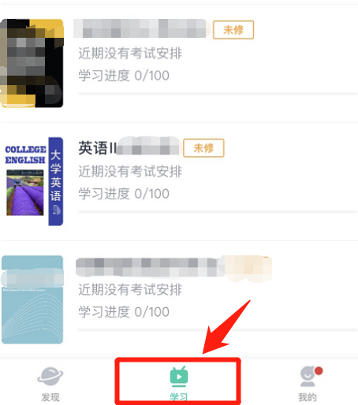

**3.学习方法：**

**点击课程封面，**进入某科课程，然后看到“课程学习”，“直播”等。

每一项下面有灰色小字体。这是得分的规则。掌握规则后按要求学习，可以有效得分。

此外还有课程作业，课程考试等。

如进入后看不到作业，考试，就表示学校目前没有发布。

